РЕСПУБЛИКА КАРЕЛИЯ

СОВЕТ КААЛАМСКОГО СЕЛЬСКОГО ПОСЕЛЕНИЯ

XXVI СЕССИЯ IV СОЗЫВА

РЕШЕНИЕ

от 30 сентября 2021 г. № 94

О внесении изменений в Правила благоустройства территории Кааламского сельского поселения утвержденные решением Совета Кааламского сельского поселения № 133 от 18.10.2017г.

На основании положений, определенных статьей 45.1 Федерального закона от 06.10.2003 № 131-ФЗ «Об общих принципах организации местного самоуправления в Российской Федерации», Приказа Министерства финансов РФ от 05.11.2015 № 171н «Об утверждении Перечня элементов планировочной структуры, элементов улично-дорожной сети, элементов объектов адресации, типов зданий (сооружений), помещений, используемых в качестве реквизитов адреса, и Правил сокращенного наименования адресообразующих элементов», Устава Кааламского сельского поселения, Совет Кааламского сельского поселения решил:

- Внести в Правила благоустройства территории Кааламского сельского поселения утвержденные решением Совета Кааламского сельского поселения № 133 от 18.10.2017г. в редакции решения Совета Кааламского сельского поселения № 4 от 01.10.2018г.следующие изменения:
а) Пункт 12.5.3.7. изложить в следующей редакции:
«12.5.3.7. Размещение знаков адресации, содержащих сведения о наименовании элемента улично-дорожной сети, номере многоквартирного или индивидуального жилого дома, здания на фасадах многоквартирных и индивидуальных жилых домов, зданий осуществлять согласно Приложению № 6 к настоящим Правилам».
б) дополнить Правила Приложением № 6 «Порядок установки и эксплуатации знаков адресации на фасадах многоквартирных и индивидуальных жилых домов, зданий на территории Кааламского сельского поселения» согласно Приложению к настоящему Решению
2. Решение вступает в силу со дня, следующего за днем его официального опубликования в средствах массовой информации.

Председатель
Совета Кааламского сельского поселения Г.В.Зимакова

Глава Кааламского сельского поселения А.М.Мищенко

Приложение
к Решению Совета Кааламского сельского поселения
от 30.09.2021г. № 94

Порядок установки и эксплуатации знаков адресации на фасадах многоквартирных и индивидуальных жилых домов, зданий на территории Кааламского сельского поселения

1. Общие положения

1.1. Установка знаков адресации на фасадах многоквартирных и индивидуальных жилых домов, зданий на территории Кааламского сельского поселения осуществляется их собственниками, товариществом собственников жилья, жилищным, жилищно-строительным или иным потребительским кооперативом, юридическим лицом независимо от организационно-правовой формы или индивидуальным предпринимателем, осуществляющим деятельность по управлению многоквартирным домом, а при непосредственном управлении многоквартирным домом - собственниками помещений (далее - организации, осуществляющие управление многоквартирными домами) в соответствии со статьей 45.1 Федерального закона от 06.10.2003 № 131-ФЗ «Об общих принципах организации местного самоуправления в Российской Федерации», приказом Министерства финансов Российской Федерации от 05.11.2015 № 171н «Об утверждении Перечня элементов планировочной структуры, элементов улично-дорожной сети, элементов объектов адресации, типов зданий (сооружений), помещений, используемых в качестве реквизитов адреса, и Правил сокращенного наименования адресообразующих элементов» и настоящим Порядком.
1.2. Настоящий Порядок определяет требования к оформлению, размещению и эксплуатации знаков адресации, которые содержат сведения о наименовании элемента улично-дорожной сети, порядковом номере дома (здания, сооружения), устанавливаемых на территории Кааламского сельского поселения после 01.10.2021года.
1.3. Настоящие Требования не применяются для знаков адресации размещенных до 01.10.2021года и для размещения знаков адресации на фасадах аварийных многоквартирных домов, признанных аварийными и подлежащими сносу или реконструкции..

2. Виды знаков адресации

2.1. Основными видами знаков адресации являются:
2.1.1. Указатели наименования элементов улично-дорожной сети (улицы и пр.) населенных пунктов Кааламского сельского поселения;
2.1.2. Номерные знаки, с номерами домов (зданий, сооружений) - номерные знаки, состоящие из последовательности цифр, включая дробное обозначение, и возможным добавлением букв.
2.2. На территории Кааламского сельского поселения для знака адресации применяется совмещенное размещение наименования элемента улично-дорожной сети и номерного знака.

3. Требования к оформлению знаков адресации

3.1. Требования к форме и размерам знаков адресации приведены в рисунках 1 - 2 Приложения к Порядку.
3.2. Знаки адресации представляют собой табличку прямоугольной формы со следующими размерами:
3.2.1 длиной 1300 мм, высотой 400 мм – используются для многоквартирных жилых домов, зданий, сооружений (Рис. 1 Приложения к Порядку).
При размещении вблизи мемориальных досок и других памятных знаков, а также вблизи ранее установленных вывесок, допускается использование указателей с наименованиями улиц и номерами домов с размерами: длиной 1000 мм, высотой 300 мм;
3.2.2 длиной 700 мм, высотой 200 мм – используются для индивидуальных жилых домов (Рис. 2 Приложения к Порядку).
3.3. Знаки адресации должны быть изготовлены из материалов с высокими декоративными и эксплуатационными свойствами, устойчивых к воздействию климатических условий, имеющих гарантированную антикоррозийную стойкость, морозоустойчивость, длительную светостойкость (для знаков и надписей), малый вес.
3.4. Конструктивное решение знаков адресации должно обеспечивать прочность, удобство крепежа, минимальный контакт с поверхностью фасадов, удобство обслуживания (очистки, ремонта, замены деталей и осветительных приборов), безопасность эксплуатации. Элементы креплений не должны искажать информацию, расположенную на лицевой поверхности указателей.
3.5. Цветовое решение знаков адресации должно иметь унифицированный характер (белые буквы на синем фоне (цвет RAL 5013), применяемый шрифт (Rodchenko Condensed).
3.6. Написание наименований элементов улично-дорожной сети, осуществляется в точном соответствии с постановлением Администрации Кааламского сельского поселения от 18.08.2020 № 26 «Об утверждении перечня улиц в населенных пунктах Кааламского сельского поселения»;
3.7. Номера домов указываются арабскими цифрами согласно государственному адресному реестру (ФИАС). В случае необходимости использования буквы, ее высота принимается ниже высоты цифры.
3.8. В целях улучшения читабельности в темное время суток на знаках адресации возможно использование светоотражающего покрытия или наружного освещения, в том числе в виде световых коробов.

4. Требования к размещению знаков адресации

4.1. Требования к размещению знаков адресации приведены в рисунках 3 – 16 Приложения к Порядку.
4.2. Общими требованиями к размещению знаков адресации являются:
4.2.1 Унификация мест размещения, соблюдение единых правил размещения;
4.2.2 Хорошая видимость с учетом условий пешеходного и транспортного движения, дистанций восприятия, архитектуры зданий, освещенности, зеленых насаждений.
4.3. Знаки адресации размещаются горизонтально, на плоскости фасада многоквартирных и индивидуальных жилых домов, зданий, сооружений (далее – здания):
4.3.1 Знаки адресации, расположенные по нечетной стороне элемента улично-дорожной сети, размещаются с левой стороны фасада, а по четной стороне - с правой стороны фасада (при ориентации со стороны тротуара);
4.3.2 в отношении элемента улично-дорожной сети с односторонним движением транспорта - на стороне фасада, ближней по направлению движения транспорта;
4.3.3 у арки или главного входа - с правой стороны или над проемом;
4.3.4 на дворовых фасадах зданий - в простенке со стороны внутриквартального проезда;
4.3.5 при расположении здания на перекрестке или при длине фасада здания более 100 м допускается размещение более одного знака адресации;
4.3.6 на оградах и корпусах зданий промышленных предприятий - справа от главного входа, въезда.
4.3.7 в отношении индивидуальных жилых домов допускается размещение знаков адресации на ограждениях справа от главного входа, въезда (высота установки указателей с наименованиями улиц и номерами домов регламентируется высотой ограждения, верхняя граница указателя должна быть ниже верхней границы ограждения не более 0,1 м).
4.4. Размещение знаков адресации должно отвечать следующим требованиям:
4.4.1 расстояние от уровня земли до нижнего края указателя должно быть не менее 2,5 м и не более 3,5 м (в кварталах современной застройки допускается – не более 5,0 м), размещение, как правило, осуществляется между первым и вторым этажами;
4.4.2 расстояние по горизонтали от угла здания до указателя должно быть не менее 0,325 м;
4.4.3 не должны перекрываться ценные архитектурно-художественные элементы и скульптурный декор зданий (орнаменты, фризы, колонны, пилястры, капители, карнизы, пояса, тяги, филенки, наличники, окна, двери, порталы входов, фронтоны, витражи, витрины, барельефы, акротерии, балюстрады, замковые камни, орнаментальные порезки) и другие архитектурные элементы фасада;
4.4.4 привязка к вертикальной оси простенка, архитектурным членениям фасада
здания, при наличии архитектурных элементов, затрудняющих размещение указателей с наименованиями улиц и номерами домов, размещение осуществляется по центру свободного пространства;
4.4.5 единая высота размещения знаков адресации на рядом стоящих зданиях;
4.4.6 отсутствие внешних заслоняющих объектов (ветвей деревьев, кустарников);
4.5. Размещение знаков адресации рядом с выступающими элементами вывесок, консолей, вблизи выступающих элементов фасада или на заглубленных участках фасада, воротах не допускается.
4.6. Запрещено:
4.6.1 размещение на знаках адресации посторонних надписей рекламного характера и других сведений, не относящихся к информации, указанной в пункте 1.2 настоящего Порядка;
4.6.2 вертикальное размещение знаков адресации

5. Порядок эксплуатации знаков адресации

5.1. Изготовление, установка новых и (или) замена существующих, пришедших в негодность, утраченных знаков адресации, а также их содержание осуществляется собственниками зданий, организациями, осуществляющими управление многоквартирными домами.
5.2. Основными требованиями к эксплуатации знаков адресации являются:
5.2.1 контроль за наличием и техническим состоянием знаков адресации
5.2.2своевременная замена знаков адресации (в случае изменения топонимики либо пришедших в негодность, утраты);
5.2.3 поддержание внешнего вида, периодическая очистка знаков адресации;
5.2.4 в ходе работ по монтажу и демонтажу знаков адресации не допускается повреждение или уничтожение декоративных элементов фасадов;
5.2.5 снятие, сохранение знаков адресации в период проведения работ по ремонту фасада здания или укрытие на время ремонта остающихся на фасадах зданий указателей;
5.2.6 регулирование условий знаков адресации (осуществлять своевременную обрезку ветвей деревьев, закрывающих знаки адресации).
5.3. При ремонте фасадов зданий знаки адресации должны быть восстановлены к моменту окончания ремонта.
5.4. При внесении изменений в государственный адресный реестр (ФИАС) знаки адресации должны быть заменены не позднее месяца с момента внесения таких изменений.

6. Ответственность на нарушение требований установки знаков адресации

6.1. Нарушение настоящего Порядка влечет ответственность, предусмотренную действующим законодательством.
6.2. Ответственность за нарушение настоящего Порядка несут собственники зданий, организации, осуществляющие управление многоквартирными жилыми домами.

Приложение
к Порядку установки и эксплуатации знаков адресации на фасадах многоквартирных и индивидуальных жилых домов, зданий на территории Кааламского сельского поселения

Графическое приложение к Порядок установки и эксплуатации знаков адресации на фасадах многоквартирных и индивидуальных жилых домов, зданий на территории Кааламского сельского поселения

Рисунок 1 Стилевое решение знаков адресации для многоквартирных жилых домов и зданий

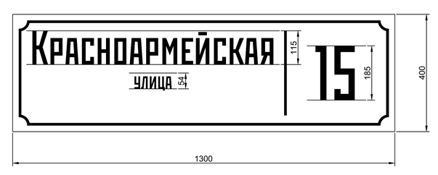

Рисунок 2 – Стилевое решение знаков адресации для индивидуальных жилых домов

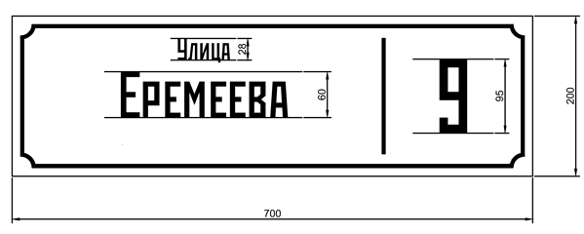

Рисунок 3 – типовая схема размещения знака адресации относительно угла дома при отсутствии на фасаде элементов, затрудняющих размещение
А* – равное расстояние при размещении знаков адресации по центру межоконного пространства
** – возможное место размещения знака адресации в случае наличия бокового проезда или торцевого расположения здания по отношению к дороге

Рисунок 4 – типовая схема размещения знака адресации относительно угла дома при наличии на фасаде газовой трубы
А* – равное расстояние при размещении знаков адресации по центру пространства между окном и газовой трубой
** – возможное место размещения знака адресации в случае наличия бокового проезда или торцевого расположения здания по отношению к дороге

Рисунок 5 – типовая схема размещения знака адресации относительно угла дома при наличии на фасаде горизонтальных декоративных элементов
А* – равное расстояние при размещении знаков адресации по центру пространства между окном и горизонтальным архитектурным элементом
** – возможное место размещения знака адресации в случае наличия бокового проезда или торцевого расположения здания по отношению к дороге

Рисунок 6– типовая схема размещения знака адресации на фасаде здания при наличии балконов и лоджий с угловым расположением
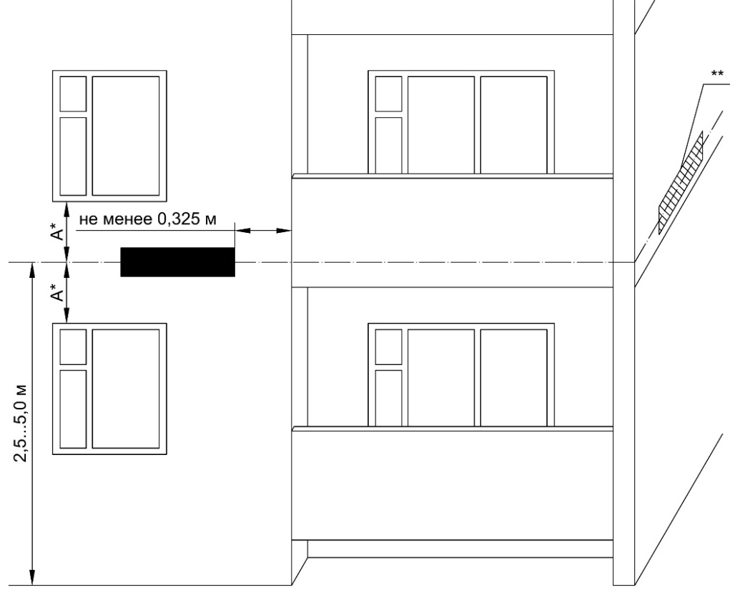
А* – равное расстояние при размещении знаков адресации по центру межоконного пространства
** – возможное место размещения знака адресации в случае наличия бокового проезда или торцевого расположения здания по отношению к дороге

Рисунок 7 – типовая схема размещения знака адресации на фасаде здания при наличии балконов и лоджий по всему фасаду
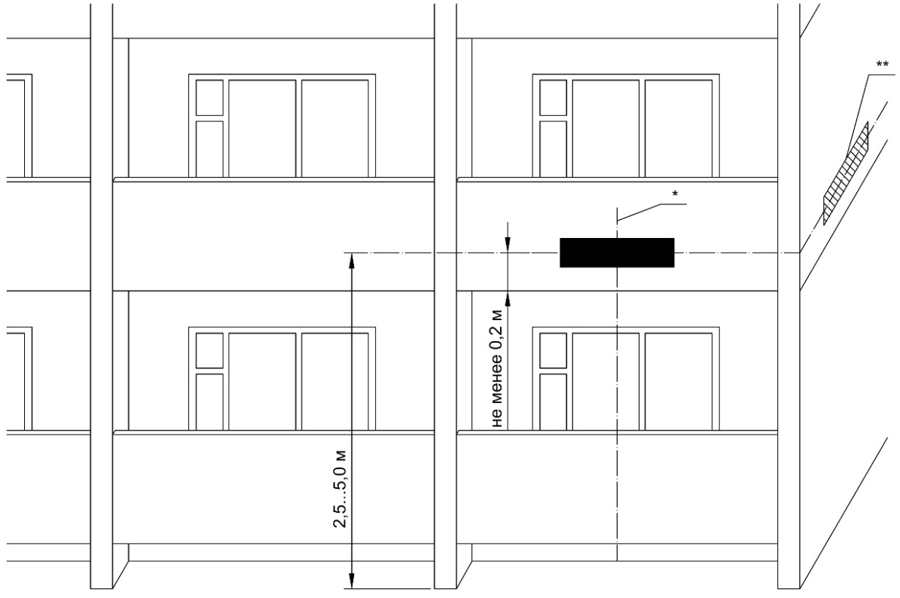
* – по центру вертикальной оси балкона или лоджии на расстоянии не менее 0,2 м от нижнего края балкона или лоджии
** – возможное место размещения знака адресации в случае наличия бокового проезда или торцевого расположения здания по отношению к дороге
Рисунок 8 – типовая схема размещения знака адресации относительно угла дома при наличии цокольного этажа
А* – – равное расстояние при размещении знаков адресации по центру пространства между окном и границей цокольного этажа
** – возможное место размещения знака адресации в случае наличия бокового проезда или торцевого расположения здания по отношению к дороге

Рисунок 9 – типовая схема размещения знака адресации относительно угла дома при наличии цокольного этажа
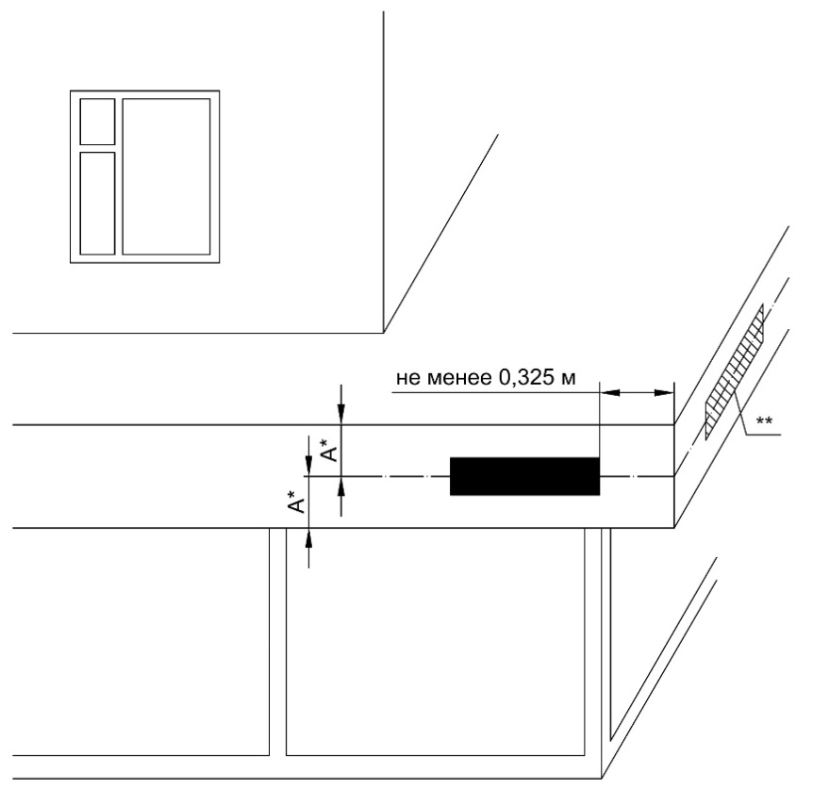 | А* – – равное расстояние при размещении знаков адресации по центру фриза  ** – возможное место размещения знака адресации в случае наличия бокового проезда или торцевого расположения здания по отношению к дороге

Рисунок 10 – типовая схема размещения знака адресации на фасаде здания при наличии балконов над первым этажом

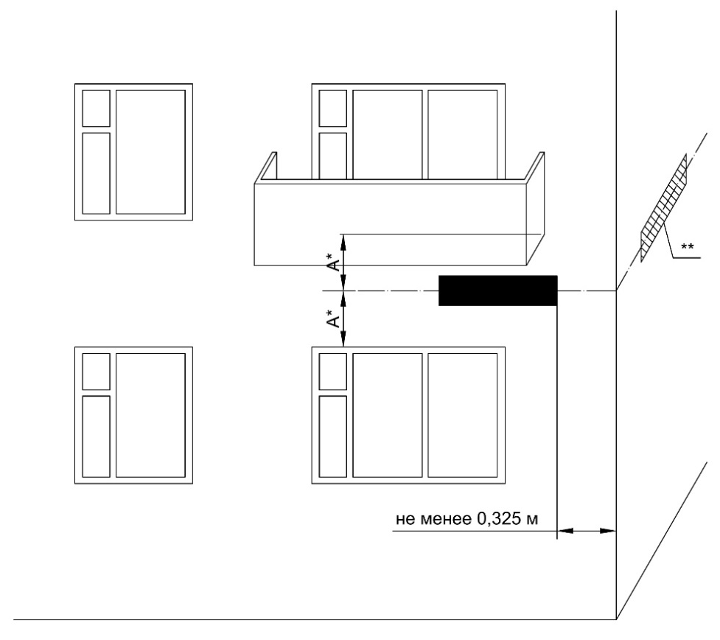 | А* – равное расстояние при размещении знаков адресации по центру свободного пространства между окном и балконом  ** – возможное место размещения знака адресации в случае наличия бокового проезда или торцевого расположения здания по отношению к дороге

Рисунок 11 – типовая схема размещения знака адресации относительно угла дома при наличии на углу дома вертикальных декоративных элементов
А* – равное расстояние при размещении знаков адресации по центру межоконного пространства

** – возможное место размещения знака адресации в случае наличия бокового проезда или торцевого расположения здания по отношению к дороге

Рисунок 12 – типовая схема размещения знака адресации на фасаде здания при наличии уступов
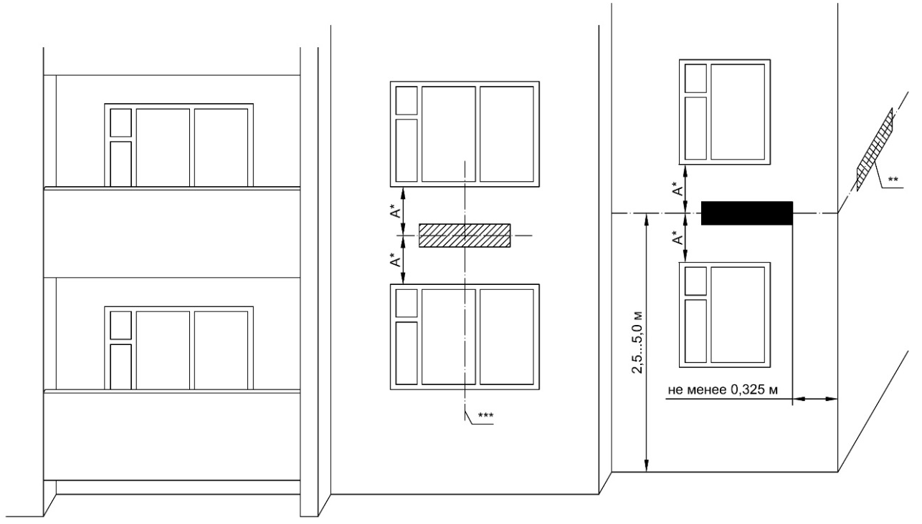
А* – равное расстояние при размещении знаков адресации по центру межоконного пространства
** – возможное место размещения знака адресации в случае наличия бокового проезда или торцевого расположения здания по отношению к дороге
*** – возможное место размещения знака адресации по центру окна в случае отсутствия возможности размещения на углу здания
Рисунок 13 – типовая схема размещения знака адресации относительно угла дома при наличии на углу дома выступов
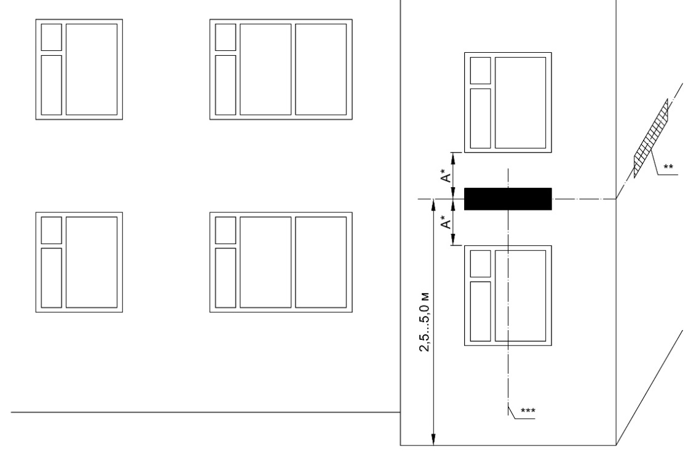
А* – равное расстояние при размещении знаков адресации по центру межоконного пространства
** – возможное место размещения знака адресации в случае наличия бокового проезда или торцевого расположения здания по отношению к дороге
*** – по центру простенка (выступа)
Рисунок 14– типовая схема размещения знака адресации на фасаде здания при наличии арки
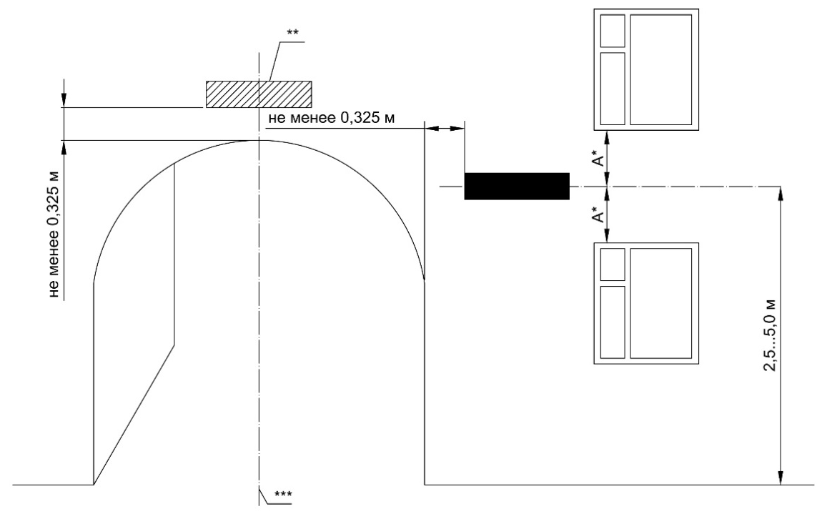
А* – равное расстояние при размещении знаков адресации по центру межоконного пространства
** – возможное место размещения знака адресации в случае отсутствия возможности размещения сбоку от арки
*** – по центру арки

Рисунок 15 – типовая схема размещения знака адресации относительно угла дома при угловом расположении здания на перекрестке
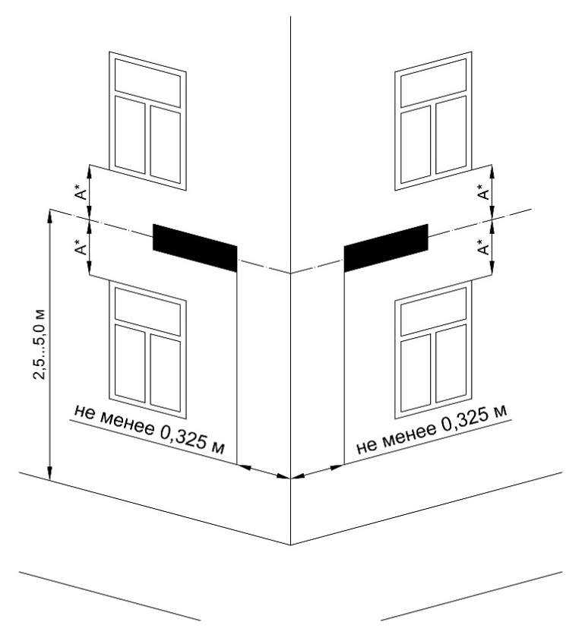 | А* – равное расстояние при размещении знаков адресации по центру межоконного пространства

Рисунок 16 – типовая схема размещения знака адресации относительно угла дома при угловом расположении здания на перекрестке
А* – равное расстояние при размещении знаков адресации по центру межоконного пространства

